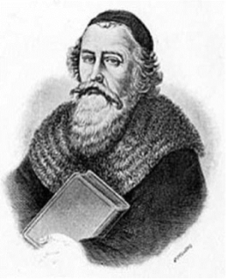

Навчання юнацтва буде відбуватися легко, якщо:
- взятися за нього своєчасно, не чекаючи поки розум піддасться зіпсованості;
- воно буде протікати з належною підготовкою розумів;
- під час навчання йти від більш загального до більш конкретного;
- від більш легкого до складного;
- ніхто не буде обтяжений надмірною кількістю матеріалу, що підлягає вивченню;
- у всьому рухатимуться вперед, не кваплячись;
- розуму не нав'язуватимуть нічого такого, що не відповідатиме віку і методу навчання;
- усе передаватиметься через зовнішні відчуття;
- для безпосередньої користі;
- усе постійно одним і тим же методом.
Я.А.Коменський
Неможливо навчити дитину, якщо їй нецікаво, якщо вона не захоплена процесом пізнання. Думаю, що кожен учитель погодиться, що головними складовими успішної взаємодії на уроці є - переконаність в тому, що кожна дитина творча особистість і потрібні вміння зацікавити дитину. Способів зробити це більш ніж достатньо. Один з цих способів - використання міжпредметних зв'язків у навчанні.
Актуальність міжпредметних зв'язків у шкільному навчанні очевидна. Вона обумовлена ​​сучасним рівнем розвитку науки, на якому яскраво виражена інтеграція суспільних, природничих і технічних знань. Інтеграція наукових знань, у свою чергу, пред'являє нові вимоги до фахівців. Зростає роль знань людини в області наук, суміжних зі спеціальністю, і умінь комплексно застосовувати їх при вирішенні різних завдань.
Згідно з графіком колективних та групових форм методичної роботи з педкадрами на ІІ семестр 2016 - 2017 навчального року, 24 березня 2017 року на базі КЗ «Малоянисольська загальноосвітня школа І-ІІІ ступенів імені Балабана В.В.» відбувся семінар-кругозір з теми «Міжпредметна інтеграція знань – шлях до формування ключових компетентностей учнів» для заступників директорів з навчально-виховної роботи загальноосвітніх закладів району.
На семінарі були присутні директор КЗ «Методичний центр» Антикало С.М., головний спеціаліст відділу освіти Нікольської райдержадміністрації Токарєв В.О., заступники директорів з навчально-виховної роботи загальноосвітніх закладів Нікольського району.
Метою встановлення міжпредметних інтегрованих знань є формування ключових компетентностей учнів, що включає в себе мотивацію самостійної навчальної та пізнавальної діяльності учнів, підготовку до ЗНО.

Путівник семінару
Сторінка І – «Гостинна»
- - зустріч і реєстрація учасників;
Сторінка ІІ – «Методична»
- - урочисте відкриття семінару (державний Гімн України) вступне слово директора КЗ «Методичний центр» Антикало С.М.
- - доповідь директора школи Темір В.М. з теми «Організація роботи сучасного навчального закладу»;
- - доповідь заступника директора з НВР Чеграхчі В.П. «Інтеграція в навчанні – інтеграція в житті».
- Перегляд виставки методичних матеріалів.
Сторінка ІІІ – «Практична» 10:30 – 12:20
Українці
10:30 | 4 кл., Татар О.В., Інтегрований урок «Культурна спадщина народу. Сім чудес України»
10:55 | 9 кл., Шишман Н.Г., Прищепа К.І.,  Інтегрований урок з біології та фізики «Зорова сенсорна система»
11:35 | 2 кл., Абузова Т.І., Інтегрований урок «Весна квітуча»
12:00 | 11 кл., Папазова А.В., (історія України) «Село Малоянисоль у 1945-1991 рр.»
Іноземці
10:30 | 2 кл., Абузова Т.І., Інтегрований урок «Весна квітуча»
10:55 | 11 кл., Папазова А.В., (історія України) «Село Малоянисоль у 1945-1991 рр.»
11:35 | 4 кл., Татар О.В., Інтегрований урок «Культурна спадщина народу. Сім чудес України»
12:00 | 9 кл., Шишман Н.Г., Прищепа К.І.,  Інтегрований урок з біології та фізики «Зорова сенсорна система»

Сторінка ІV – «Лірична»

Учитель вищої категорії, «старший учитель» Шаблінська Галина Миколаївна

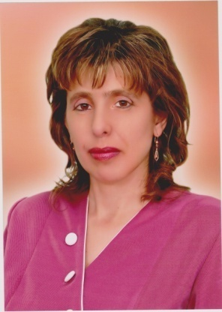
Презентація книги поета-земляка
Василя Васильовича Галла
«Не грусти, когда нагрянет буря»
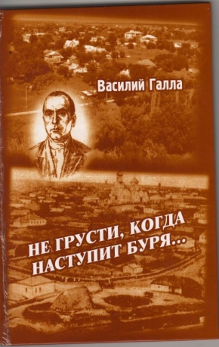
Сторінка V – «Аналітична»
Аналіз відвіданих уроків та заходів (вчителі, заступники, гості)
Підведення підсумків семінару – кругозору,вироблення рекомендацій.
Підбиваючи підсумки роботи, учасники семінару-кругозору підкреслили його високий науковий рівень, творчий підхід адміністрації школи, педагогів до підготовки семінару, практичну значимість інтенсивних міжпредметних інтеграційних процесів в навчальному закладі.
Хочеться відзначити, що інтеграція предметів в сучасній школі - реальна потреба часу, необхідна всім тим, хто зацікавлений у формуванні всебічно розвиненої особистості, а також всім, хто займається питаннями педагогічної освіти.
Принципи інтегрованого навчання перебувають у постійному оновленні. Становлення розпочате з часів Я.Коменського продовжилося, намітилися нові тенденції у розвитку цих зв’язків.
Пам’ятайте гасло, яким повинен керуватись учитель у будь-яких своїх починаннях і пошуках: «Учителю! Не зашкодь духовному і фізичному здоров’ю дитини». Творчу людину може виховати лише творчий педагог.

Директор КЗ «Методичний центр» С.М.Антикало

